【申込フォーム】
第１８回中級手話教室 申込書
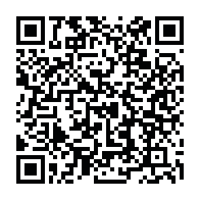

ふりがな  氏 名 |  |  | 年齢 | 歳
住 所 | 〒 －
電話番号
連絡先 | お持ちでない方は「なし」とご記入ください。  ＦＡＸ番号
メールアドレス【必須】
ファイル添付可能なアドレスがあれば記入ください。
＊＿と－、o(オー)と０(ゼロ)等の文字を分かるようにお書きください。
＠

手話奉仕員養成講座〔入門課程〕 |  | 年度修了 |  |  | 手話歴 年目
手話サークル名
手話通訳問題研究会 |  | 会員 ・ 非会員
申込の動機
この教室を何で知りましたか？  （○を付けてください）複数可 | ・札聴協ホームページ ・案内チラシ ・手話サークル  ・新聞（ 新聞）・友人、知人 ・各民センター  ・その他（ ）

